Anlage: Materialpaket

Sehr geehrte Lehrkräfte der verschiedenen Schularten,

der Arbeitskreis SCHULEWIRTSCHAFT Landshut verbindet die gewohnte Präsenzmesse an der Hochschule Landshut mit den Vorteilen aus der letztjährigen BERUFSINFOMESSE DIGITAL zu einer
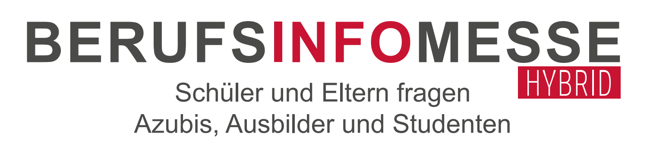

Ob live vor Ort oder doch nur am Handy, PC oder Tablet oder beides in Verbindung, so kann jeder sich über mehr als 100 Unternehmen der Region, zahlreiche Praktikums- und Ausbildungsplätze informieren, mit Personalchefs und Auszubildenden in Kontakt treten, sich über Studienplätze beraten lassen und coole Vorträge rund um das Bewerbungsverfahren oder die Berufsorientierung besuchen und sich an der LIVE-MESSE (28.05.2022) mit diversen Ausbildungsleitern und Auszubildenden unterhalten.

- Kostenlos
- Anmeldung nicht erforderlich
- Datenschutz berücksichtigt
- Zugang zur digitalen Messe: www.meinezukunft-landshut.de

Ab 23.05.2022 bis zum Beginn der Pfingstferien steht der digitale Teil der Messe unter www.meinezukunft-landshut.de für den Einsatz im schulischen Unterricht zur Verfügung.
Die folgende Seite und das Materialpaket in der Anlage geben Lehrkräften eine Reihe von Ideen, Informationen und Hilfsmitteln an die Hand um die Messe virtuell und live besuchen und sich orientieren zu können.

Vorbereitende Informationen in einer Lehrerfortbildung bietet die SCHULEWIRTSCHAFT-Expertin Frau Cornelia Bindhammer am 19.05.2022 von 14:00 bis 15:00 Uhr an. Anmeldungen bitte über FIBS unter der Lehrgangsnummer S274-0/22/302309-1.

Wir würden uns freuen, wenn Sie diese wichtige Chance zur Berufsorientierung mit unser BERUFSINFOMESSE HYBRID nutzen würden.

Mit freundlichen Grüßen

Arbeitskreis SCHULEWIRTSCHAFT Landshut

gez. Michael Kugler und Reinhold Ostermaier gez. Ralf Franke und Claus Sterl

Tipps rund um die BERUFSINFOMESSE HYBRID
28.05.2022 als Präsenzmesse
23.05.2022 bis 04.06.2022 als Onlinemesse

www.meinezukunft-landshut.de

OB ZUHAUSE, IN DER SCHULE ODER LIVE VOR ORT nutzen Sie diese Möglichkeit!

- Schülerinnen und Schüler der Grundschule
- Angeleitete Orientierung auf der Messe
- „Welches Unternehmen kennst du?“, „Wo arbeiten deine Eltern?“, „Welcher Beruf interessiert dich?“
- Kennenlernen der Region und wichtiger Arbeitgeber
- „Was sind Kammern und Verbände?“

- Schülerinnen und Schüler ab Jgst. 5:
  - Ein Portfolio anlegen lassen, indem die Schülerinnen und Schüler ihren Orientierungsprozess dokumentieren
  - „Schnitzeljagd“ durch die virtuelle Messe mit einem vorbereiteten Fragenkatalog (siehe Anlage „Steckbrief“)
  - „Welche Informationen bieten Kammern, Verbände, Agentur für Arbeit?“
  - Im Nachgang einen Kurzvortrag über eine Firma/Berufsgruppe halten lassen
  - Vorbereitung von Fragen für die Präsenzmesse (28.05.2022)
  - Ein Interview mit einem Betrieb führen, vorab einen Fragenkatalog mit den Schülerinnen und Schülern erarbeiten
  - Bericht über die Besuche der Präsenzmesse oder den Vorträgen am 28.05.2022
  - Knigge für die Onlinekonferenz erarbeiten
  - Im Nachgang einen Kurzvortrag über die Kontaktaufnahme (bei wem? Schwierigkeiten? Positive Erfahrungen?) halten lassen

- Möglichkeiten der Onlinemesse für Lehrkräfte:
- Nutzung der EDV Räume mit der ganzen/geteilten Klasse mit konkreten Arbeitsaufträgen
- Aufgabenstellungen im Unterricht oder als Hausaufgabe (eigene Recherche am Nachmittag, Besprechung am nächsten Tag)
- Unterstützungsmöglichkeit durch die Lehrkraft bei der Kontaktaufnahme
- Hinweis und Vorbereitung der Schülerinnen und Schüler auf die Präsenzmesse
- Die Teilnahmebestätigung kann im „Berufswahlpass“ abgelegt werden
- Schulische Nachbereitung der Präsenzmesse im Unterricht

